Infoblatt für
RANKO® Design-Zaun Dekora
Typ 8/6/8

Quadra Q6 Rondo R6
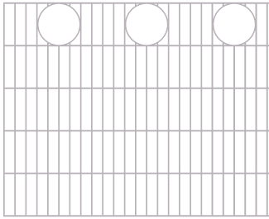
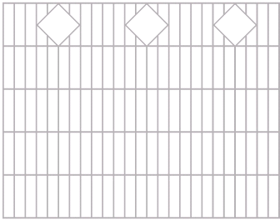
Höhen  ca. | Zierteile  groß | Zierteile  klein
600 | 6 | -
800 | 6 | -
1000 | 6 | -
1200 | 6 | -

Quadra Q11 Rondo R11
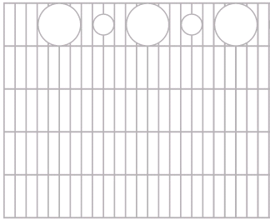
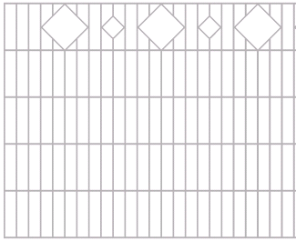
Höhen  ca. | Zierteile  groß | Zierteile  klein
600 | 6 | 5
800 | 6 | 5
1000 | 6 | 5
1200 | 6 | 5

Quadra Q12 Rondo R12

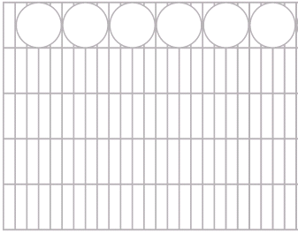
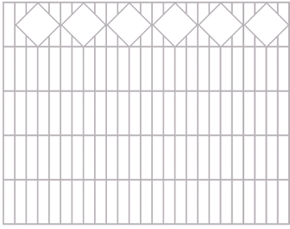
Höhen  ca. | Zierteile  groß | Zierteile  klein
600 | 12 | -
800 | 12 | -
1000 | 12 | -
1200 | 12 | -

